Иркутская область – замечательный край Восточной Сибири. На её просторах находится озеро Байкал – жемчужина, краса и гордость Сибиряков.
Байкал создан, как венец и тайна природы не для производства потребности, а для того, чтобы мы могли пить из него вволю воду, главное и бесценное его богатство, любоваться его духовной красотой и дышать его заповедным воздухом.

2013 год -
- Год охраны окружающей
среды.

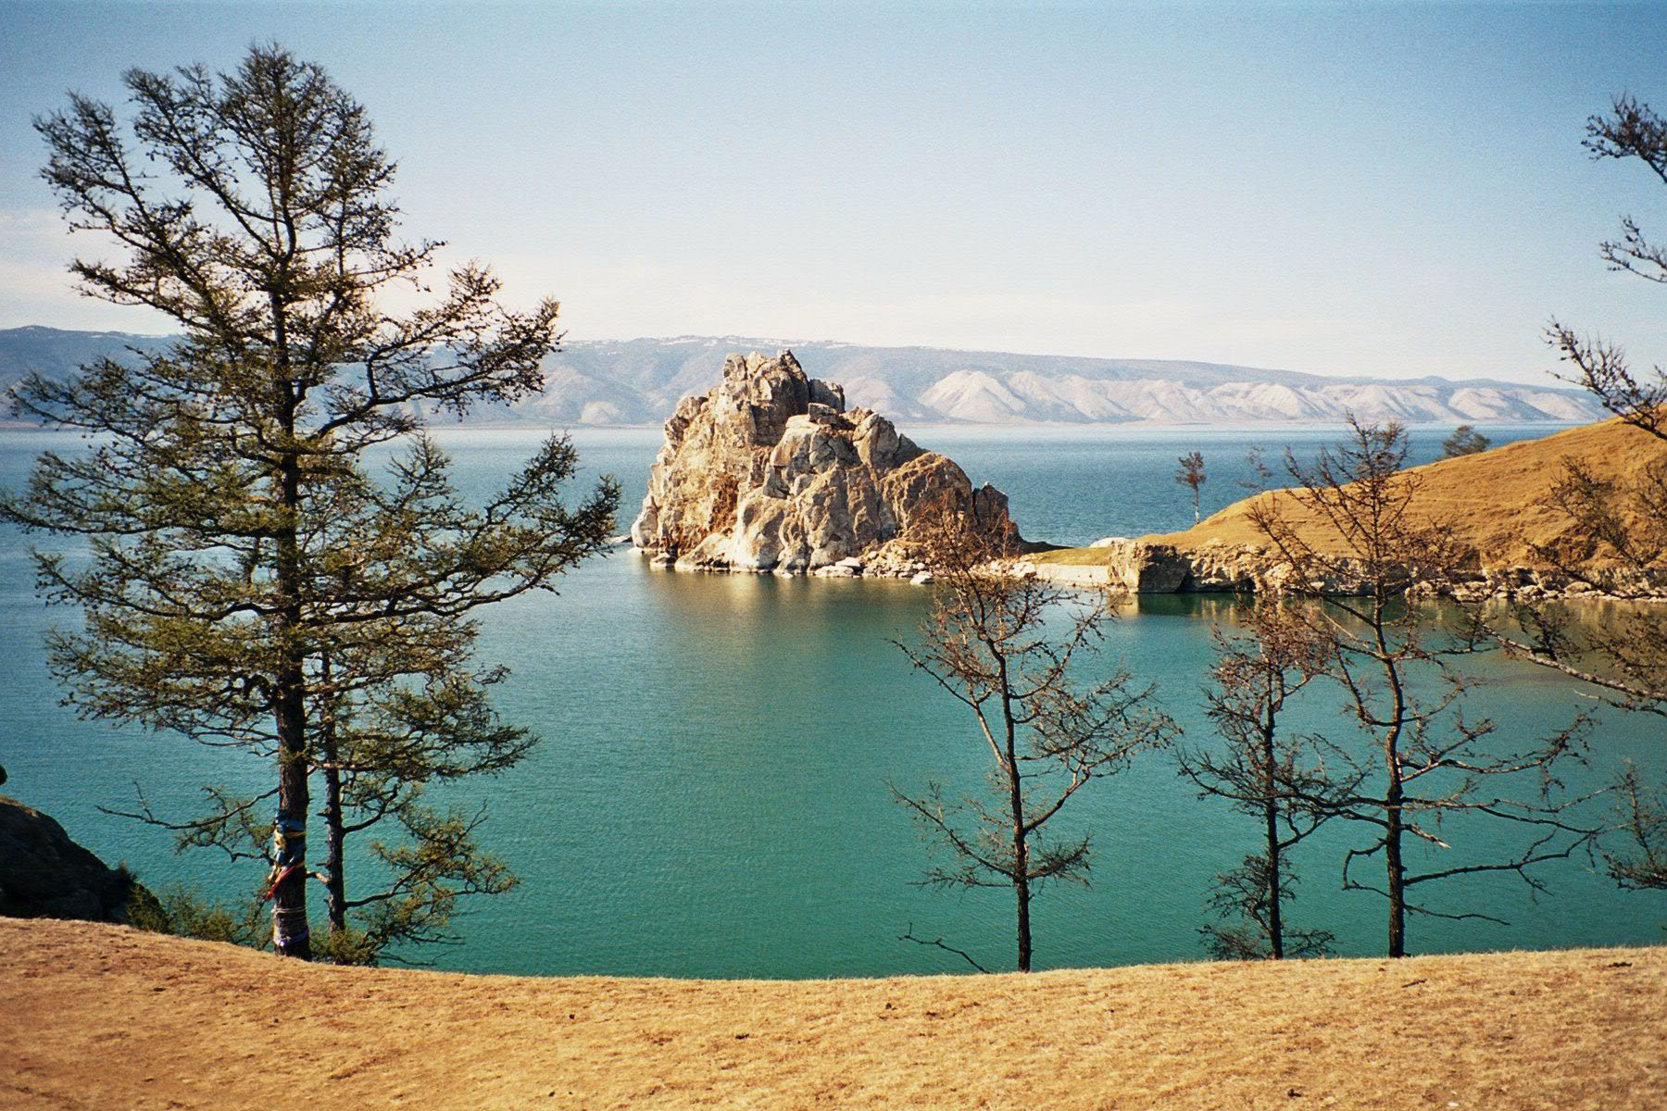

Байкал – один из самых уникальных природных объектов на планете.
Он является не только самым древним, глубоким и чистым озером, но и представляет собой крупнейший резервуар пресной воды – около 20% мирового запаса.
Именно поэтому обществу следует уделять особое внимание сохранению чистоты и первозданности этого удивительного заповедника.

Беречь Байкал святое дело
О чем грустишь, Байкал любимый,
О чем вздыхает твой прибой?
Иль кто-то злой неумолимый
Порой глумится над тобой?
И мне Байкал вздыхал в ответ:
"Я жил на свете тыщи лет…
Ни кто меня не обижал,
Напротив, всякий уважал…
Но за последние пол века…
Не узнаю я человека!..
Как будто чистая водица
Ему вовек не пригодится…"
Байкал один на всей планете,
Другого просто не дано…
Мы все твои, Байкал мой, дети,
И жить с тобой нам суждено!
Не обижайте, люди, море!
Байкал ведь тоже хочет жить:
Играть волной, с ветрами споря,
И людям предано служить!
Беречь Байкал - святое дело:
Его судьба - у нас в руках!
Сама природа нам велела,
Чтоб жил Байкал родной в веках!
И верю я: Байкалом будет
России слава прирастать!
И нам потомки не забудут
За это должное воздать.

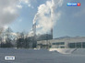

Байкальский ЦБК был и остаётся единственным предприятием, сбрасывающим в озеро промышленные стоки – тонны опасных хлоридов, сульфатов, формальдегида. Одного лишь лигнина – отходов очистки целлюлозы – в воду попадает порядка 100 тонн.
Глубочайшее озеро в мире за 25млн. лет обзавелось 2,5 тысячами видов растений и животных организмов, две трети из которых эндемики, то есть нигде на планете больше не встречаются.
Выживут ли омуль и нерпа – ещё один байкальский уникум, единственный в природе тюлень, живущий в пресной воде?
« Байкал велик. Его за два месяца не испортишь и за два года не испортишь. Но вокруг него уже всё гибнет» - говорит писатель Валентин Григорьевич Распутин.
Составитель: учитель начальных классов МКОУ Барлукская СОШ Крицкая Н. Н.

